CẤU TẠO BẮP CƠ VÀ TẾ BÀO CƠ

Các cơ quan khác nhau có cùng một chức năng tạo thành một hệ cơ quan. Trong cơ thể có nhiều hệ cơ quan, nhưng chủ yếu là hệ vận động, hệ tuần hoàn, hệ hô hấp, hệ tiêu hóa, hệ bài tiết, hệ thần kinh, hệ nội tiết và hệ sinh dục.
Hệ vận động: Gồm bộ xương và hệ cơ. Cơ thường bám vào hai xương khác nhau nên khi cơ co làm cho xương cử động, giúp cho cơ thể di chuyển được trong không gian, thực hiện được các động tác lao động.

Cấu tạo bắp cơ và tế bào cơ
Cơ thể người có khoảng 600 cơ tạo thành hệ cơ. Tùy vị trí trên cơ thể và tùy chức năng mà cơ có hình dạng khác nhau, điển hình là bắp cơ ở tay có hình thoi dài. Sờ cơ tay từ vai xuống bắp tay.
- Cấu tạo bắp cơ: 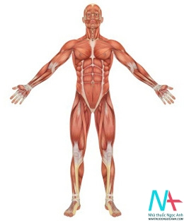

+ Gồm nhiều bó cơ, mỗi bó cơ gồm nhiều sợi cơ (tế bào cơ) bọc trong màng liên kết
+ Hai đầu bắp cơ có gân bắm vào xương, giữa phình to là bụng cơ
- Chúc năng
Cơ thường bám vào hai xương qua khớp nên khi cơ co làm xương cử động dẫn tới sự vận động của cơ thể

